Katedra za automatiku

PISMENI ISPIT IZ PREDMETA SISTEMI AUTOMATSKOG UPRAVLJANJA
održan 26.11.2009. godine

- Funkcija prenosa sistema u otvorenoj sprezi je data sa 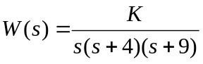.
Skicirati GMK navedenog sistema, te odrediti vrijednosti pojačanja , tako da vrijeme smirenja sistema bude 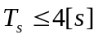. Za dobijene vrijednosti pojačanja, odrediti pretek pojačanja sistema.

- Objekat upravljanja je dat funkcijom prenosa 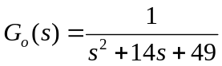. Projektovati PI regulator tako da sistem posjeduje:
- pretek faze 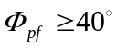
- pretek pojačanja 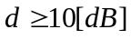.
Skicirati Bodeove karakteristike sistema sa PI regulatorom.

- Sistem automatskog upravljanja je dat blok dijagramom na sl. 1.

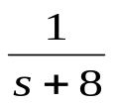
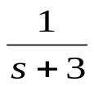
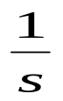
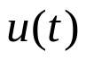
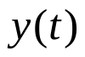

Sl. 1.
Projektovati povratnu spregu po stanju sistema, tako da spregnuti sistem ispuni sljedeće zahtjeve:
- vrijeme smirenja sistema je 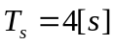
- koeficijent relativnog prigušenja para dominantnih kompleksnih polova je 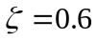
- za referentni ulazni signal oblika odskočne funkcije vremena, greška stacionarnog stanja je 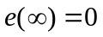.

4. Model sistema je dat sa
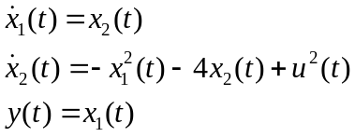

gdje je y(t) izlaz sistema, 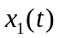 i 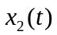stanja sistema, a u(t) ulaz. Odrediti stacionarna stanja sistema ako je 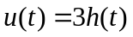. Za dobijena stacionarna stanja odrediti linearizovani model sistema.

NAPOMENA: Svaki zadatak nosi po 25 bodova. Za prolaz na ispitu je potrebno skupiti minimalno 51 bod. Ispit se radi 120 minuta.

